Инвестиционная площадка № 67-10-58
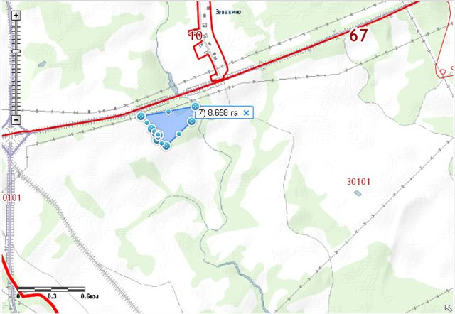 | 1. Месторасположение:  - Смоленская область, Кардымовский район, Мольковское сельское поселение, южнее д.Зевакино, западнее р.Еревня,  - расстояние до г. Москвы: 390 км;  - расстояние до г. Смоленска: 19 км;  - расстояние до п. Кардымово-7 км.  2. Характеристика участка:  - площадь – 8,6 га;  - категория земель – земли сельскохозяйственного назначения;  -форма собственности – муниципальная собственность.  3. Подъездные пути:  Железная дорога направления Москва-Западная Европа -5,3 км,  Автодорога «Смоленск-Вязьма-Зубцов» - 0,03 км.  4. Инженерные коммуникации:  -газоснабжение–ориентировочное расстояние 9,0 км;  - электроснабжение –ориентировочное расстояние 0,05 км;  - водоснабжение – точка подключения 2,8 км (д.Духовская)  5. Условия предоставления:  - аренда,  - покупка.

